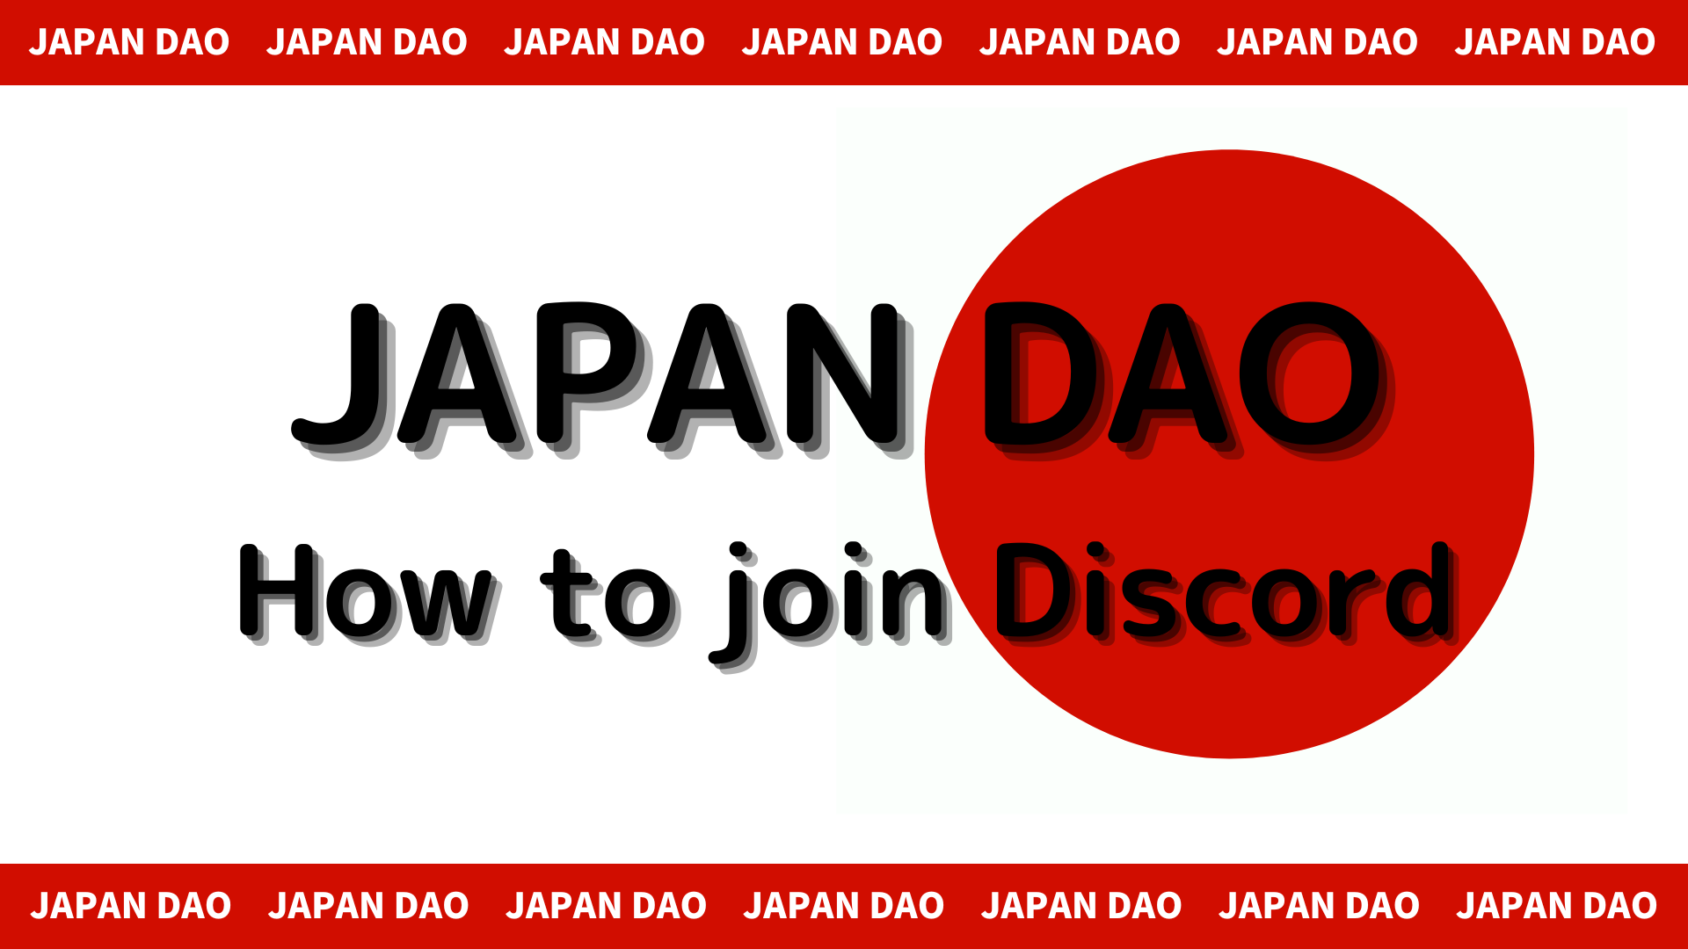
نحوه شرکت در جامعه DAO ژاپن (نحوه شرکت در سرور Discord)
در این مجله Smapke ، نحوه شرکت در جامعه DAO ژاپن را معرفی خواهیم کرد!
ما از یک ابزار ارتباطی به نام "Discord" برای برقراری ارتباط با کاربران استفاده می کنیم.
اکنون ، روش زیر را برای نحوه شرکت در جامعه توضیح خواهم داد.
نحوه شرکت در جامعه
■ روش مشارکت اختلاف نظر
دو الگوی نحوه شرکت در Discord وجود دارد.
الگوی 1: پیوند دعوت را بچسبانید و شرکت کنید
الگوی 2: از حساب رسمی شرکت کنید
الگوی 1: روش مشارکت اختلاف نظر (خمیر لینک دعوت)
1. برنامه Discord را باز کنید
2. با دکمه " +" در سمت چپ بالای صفحه ، سرور ایجاد کنید
3. روی "شرکت در سرور" در پایین صفحه ضربه بزنید
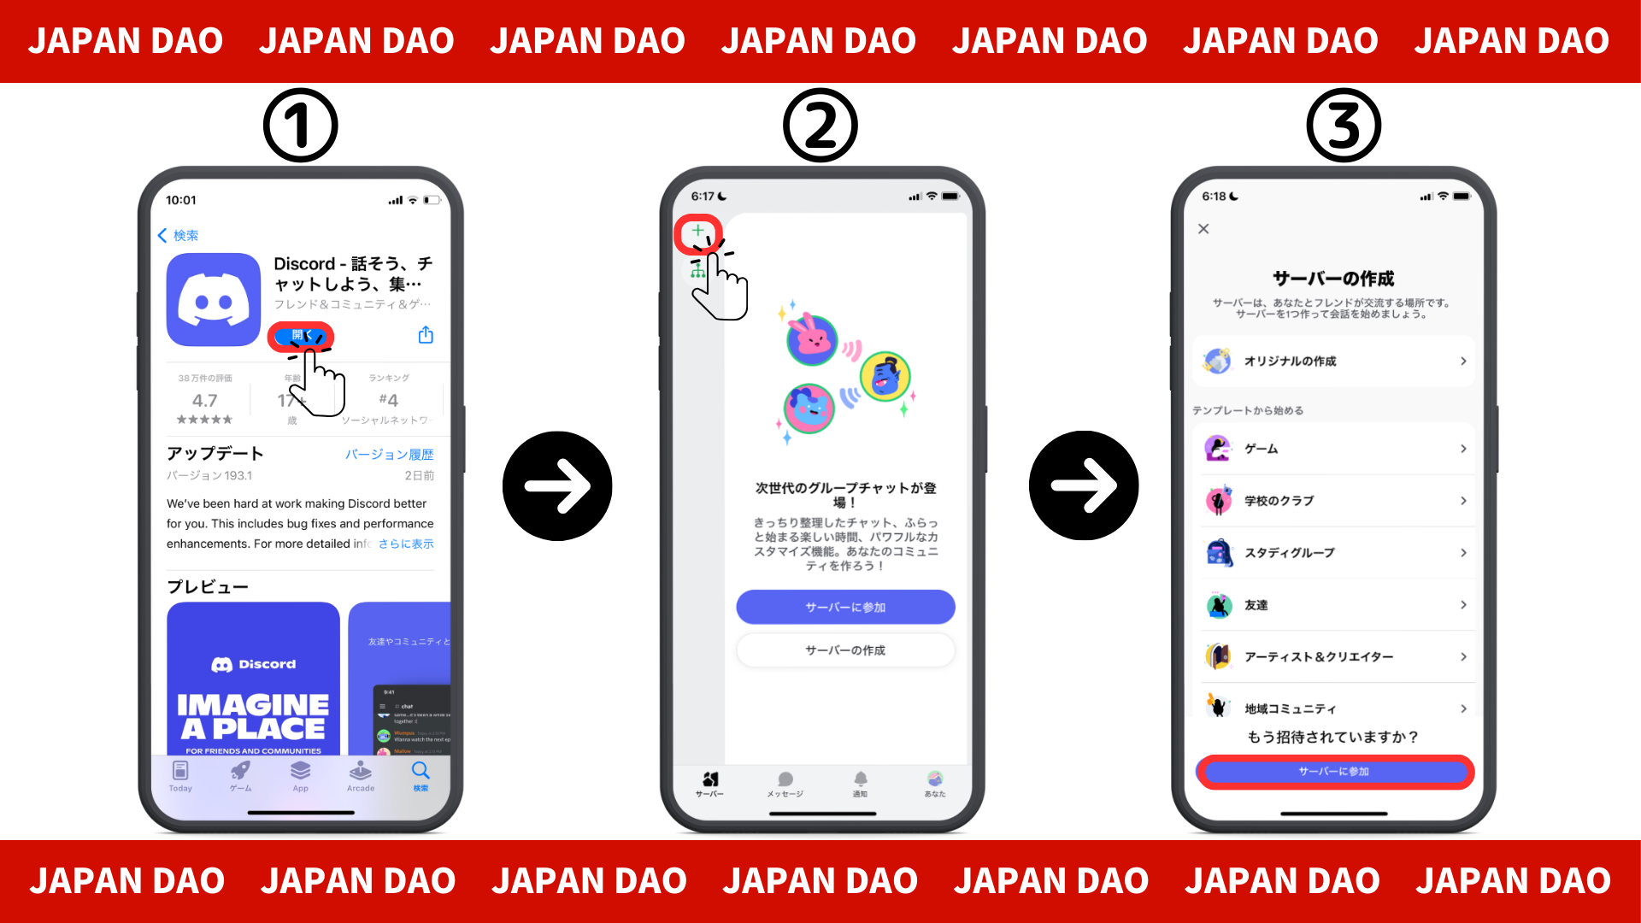
4- URL سرور جامعه را به لینک دعوت بچسبانید
لطفاً URL سرور DAO ژاپن را کپی و چسباند
https://discord.com/invite/japandao
5. روی "دعوت" ضربه بزنید
6. ثبت نام کامل روی سرور
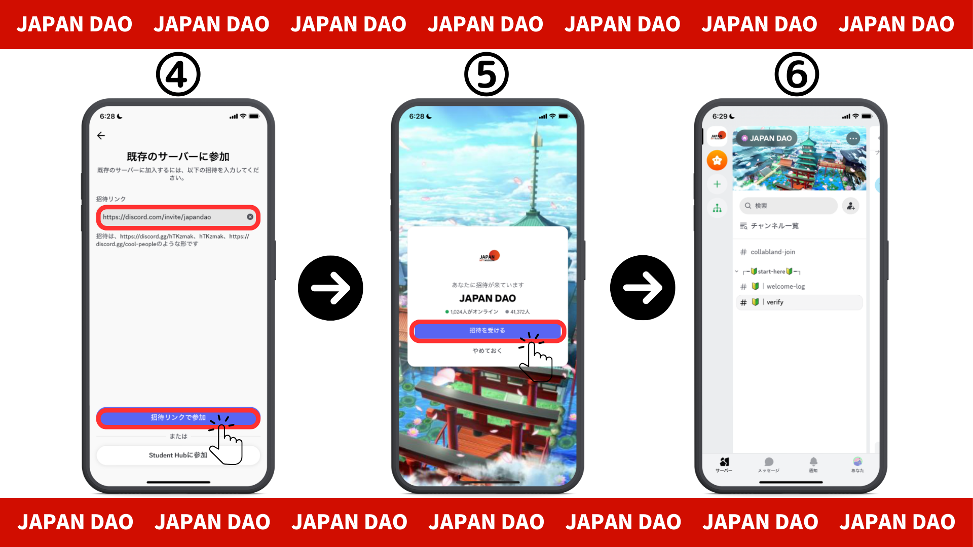
الگوی 2: روش مشارکت اختلاف نظر (از حساب رسمی X)
حساب رسمی ژاپن DAO: https: //twitter.com/japannftmuseum
1. روی پیوند Discord از حساب رسمی X ضربه بزنید
2. روی "دعوت" ضربه بزنید
3. ثبت نام کامل روی سرور
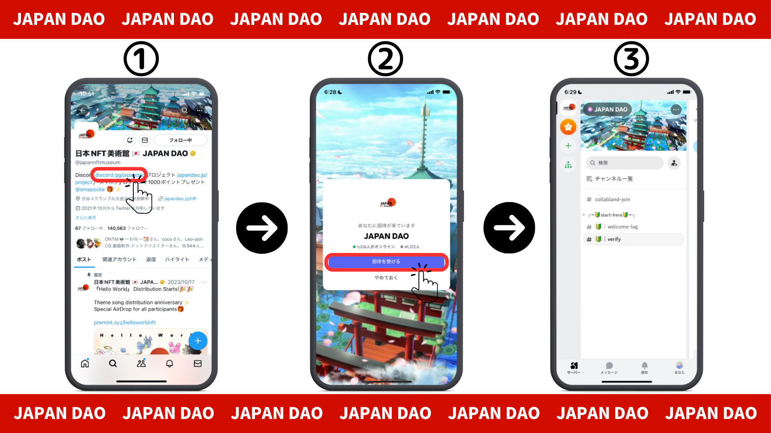
■ درباره تنظیمات اولیه (احراز هویت ، تنظیمات رول)
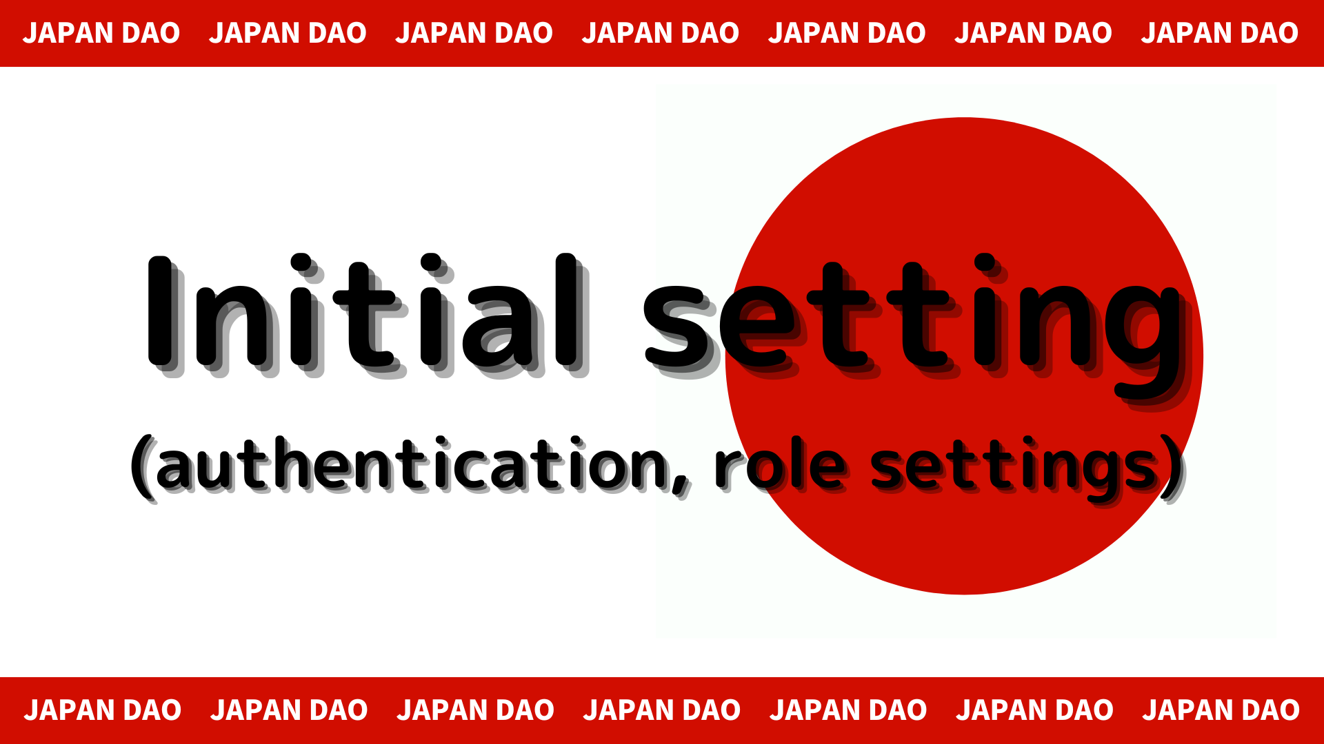
1. ضربه بزنید " # 🔰 | تأیید"
2. به پایین صفحه بروید
3. قانون سرور را بررسی کنید
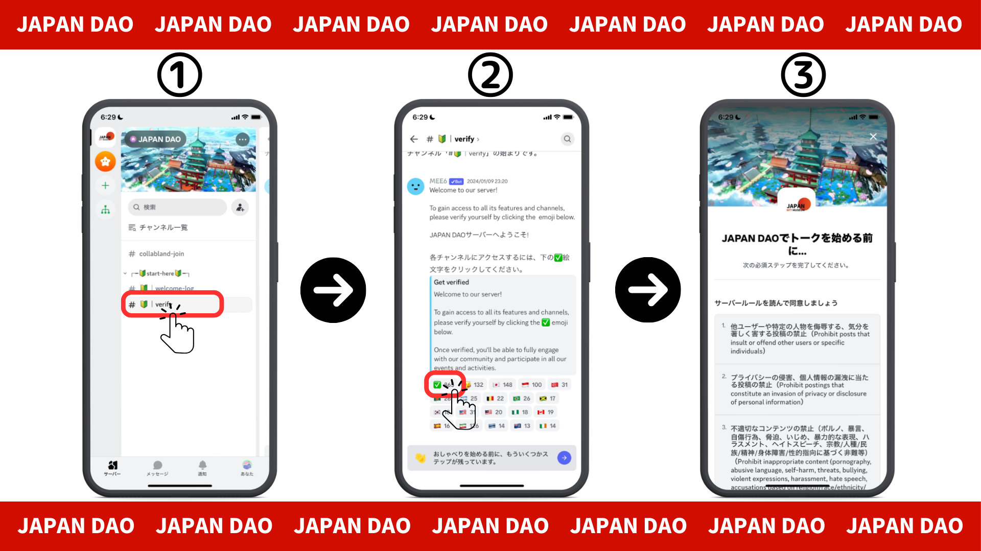
4- قوانین را بخوانید ، بررسی کنید تا با این موضوع موافقت کنید و روی کامل ضربه بزنید
5. ضربه بزنید " # 🔰 | مجموعه تنظیم"
6. روی شکلک های "🌟" کلیک کنید (Roll Friends Japan Dao)
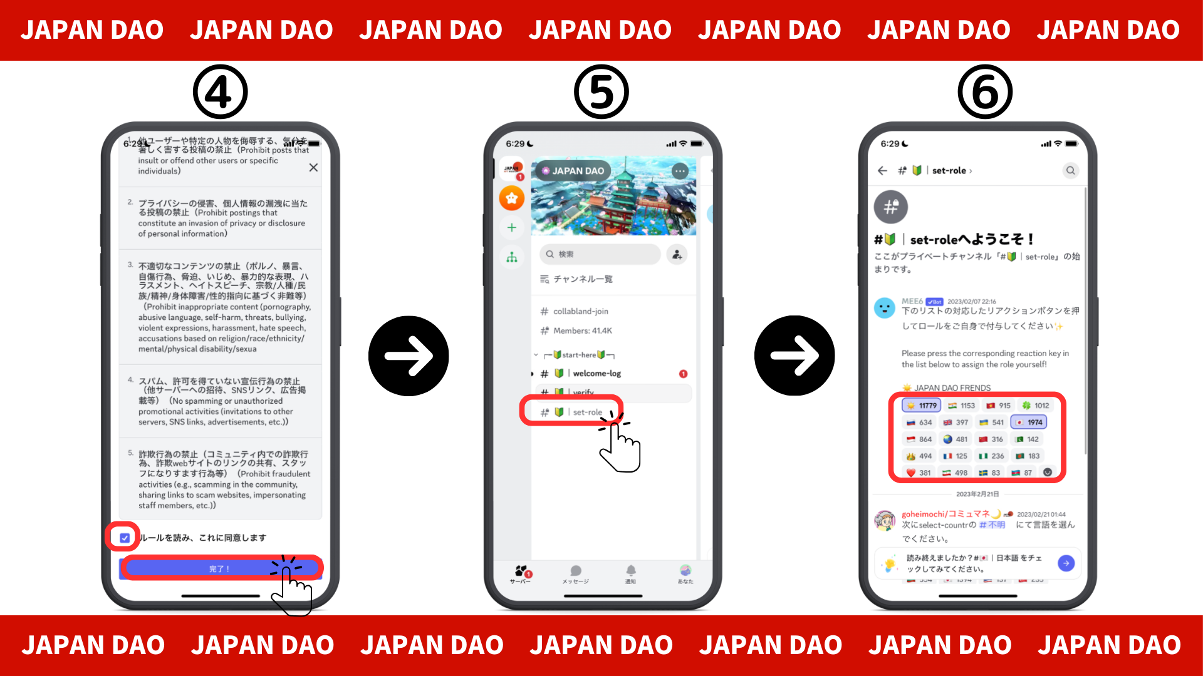
■ پیام ارسال کنید
1. روی کانال زبان خود ضربه بزنید
2. روی نماد ایموجی ضربه بزنید
3. روی تمبر ضربه بزنید
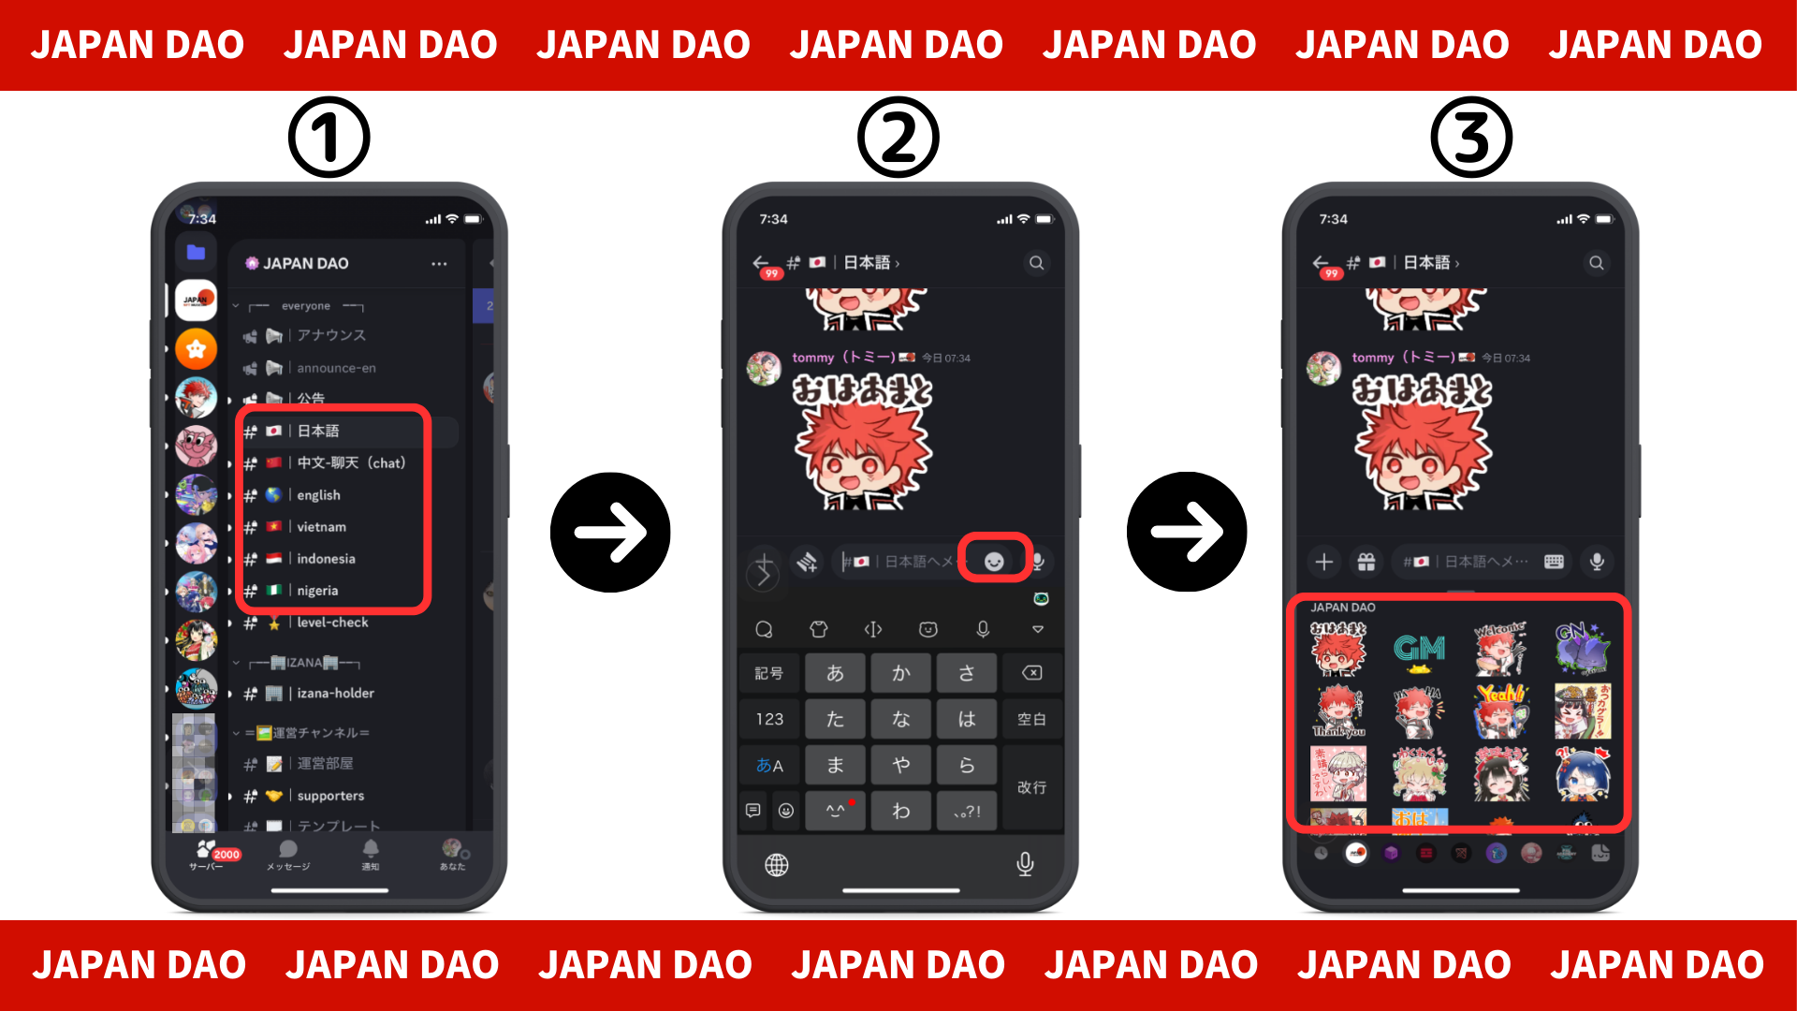
خلاصه
آیا به جامعه پیوستید؟اگر در هر کانال زبان تمبر یا سؤال دارید ، لطفاً این کار را انجام دهید.اعضا پاسخ خواهند داد ، بنابراین لطفاً بیشتر و بیشتر به ما بپیوندید!!
ژاپن DAO در اسرع وقت به ارائه اطلاعات جدید به کاربران ادامه خواهد داد.
اگر به DAO ژاپن علاقه دارید ، لطفاً حساب رسمی X را با "مجله ژاپن دائو" دنبال کنید.
حساب X رسمی: https: //twitter.com/japannftmuseum
اختلاف نظر رسمی: https://discord.com/invite/japandao
نظرات کارگردان
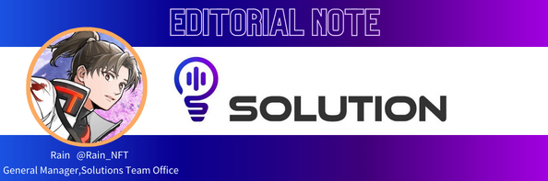
ژاپن دائو یک مأموریت باشکوه برای احیای ژاپن با NFT دارد!
فرهنگ مانگا و انیمه ای که ژاپن در المپیک توکیو به آن افتخار می کند با NFT سازگار است و این فقط ایده خوبی است که NFT سازندگان و پروژه های محبوب را نگه دارید.
و با DAO ، اثر هم افزایی هم گسترش و هم میزان گرما و هم هیجان جهان را دارد!
به هر معنی ، بیایید رستاخیز ژاپن را با ژاپن دائو درک کنیم!

